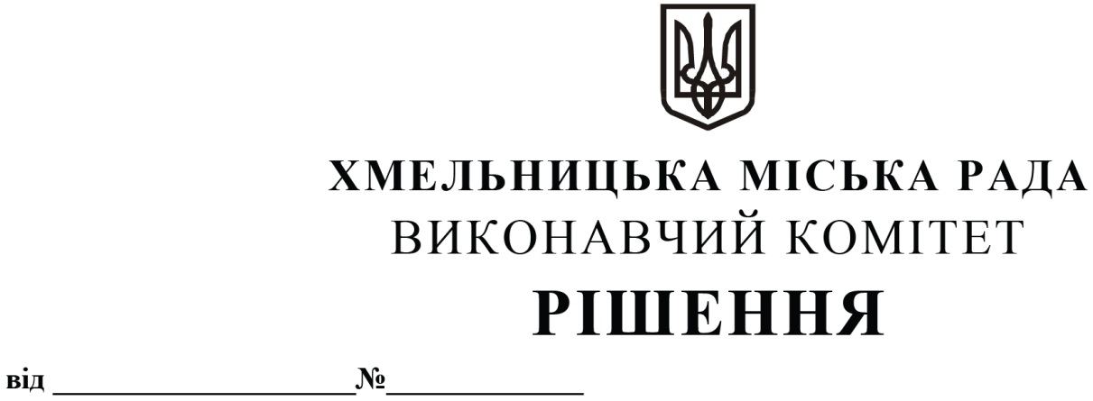

08.01.2026 72

Про укладення договору відповідального
зберігання з правом користування
автоматизованого робочого місця
Територіальної автоматизованої
системи централізованого оповіщення

Розглянувши клопотання Хмельницької обласної військової адміністрації, керуючись Законом України «Про місцеве самоврядування в Україні», Кодексом цивільного захисту України, постановою Кабінету Міністрів України від 27 вересня 2017 року №733 «Про затвердження Положення про організацію оповіщення про загрозу виникнення або виникнення надзвичайних ситуацій та організації зв’язку у сфері цивільного захисту», виконавчий комітет міської ради

Вирішив:
- Укласти договір відповідального зберігання з правом користування автоматизованого робочого місця Територіальної автоматизованої системи централізованого оповіщення.
- Уповноважити заступника міського голови М. Кривака на підписання договору відповідального зберігання обладнання з правом користування, згідно з додатком.
- Відділу бухгалтерського обліку, планування та звітності прийняти на позабалансовий облік обладнання згідно акту приймання-передачі.
- Контроль за виконанням рішення покласти на заступника міського голови М. Кривака.

Міський голова Олександр СИМЧИШИН

Додаток
до рішення виконавчого комітету
від 08.01.2026 № 72

№ п/п | Найменування майна | Одиниця виміру | Кількість | Вартість, грн | Примітки
1. | Ноутбук HP 250R-G9 15.6" FHD IPS AG, Inteli3 -1315U, 16GB, F512GB, UMA, DOS  (S/N CND5280D0M) | шт. | 1 | 22446,98
2. | Маршрутизатор MikroTik L009UiGS-RM  (SN: HK70AKK99ZG/r2) | шт. | 1 | 5597,09
3. | Патч-корд 2E Cat 6,UTP,RJ45, 26AWG, 7/0.16 Cu, 1.50 m, PVC, Blue | шт. | 1 | 66,00

Заступник міського голови Михайло КРИВАК

Начальник управління з питань
цивільного захисту населення і охорони праці Богдан МОВЧАН

